Windows版MBR分区表安装clover教程

第1步找到备份文件夹下的MacClover.for.XP+7+8+8.1+10然后安按照如图所示操作
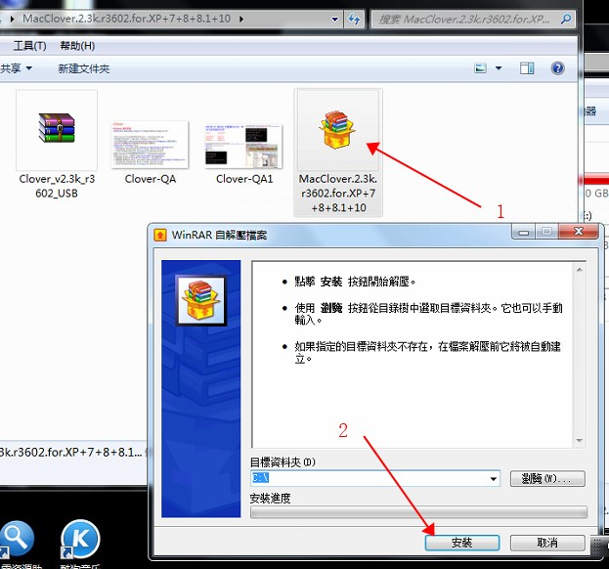

然后打开C盘根目录有个macclover文件夹打开
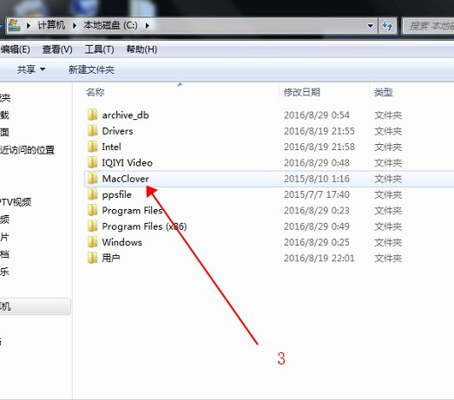

在里面找到install，右键以管理员方式运行

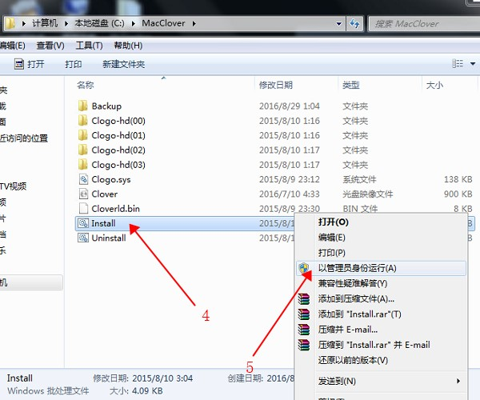

最后打开easybcd设置候选时间
